- Dao类文件import
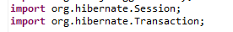
- Save函数加入事务
